# Elektroniczna karta pacjenta

## Informatyka w Medycynie Projekt nr. 3

Prowadzący: dr hab. inż. Szymon Wilk

Wykonali:

Patryk Glapiak 127233

Anna Żurczak 127227

1. **Cel projektu**

Celem projektu było stworzenie aplikacji pełniącej rolę prostej elektronicznej karty pacjenta.   
W szczególności aplikacja powinna wykorzystywać standard FHIR w celu pobrania i aktualizacji danych w wybranego serwera (zasoby takie jak Patient, Observation, MedicationRequest, Medication) oraz pozwalać na prezentację danych w czytelniej formie uwzględniając ich aspekt czasowy.

1. **Wykorzystane narzędzia**

Aplikacja została wykonana w technologii Java FX. Z powodu niepełnych danych i problemów z filtrowaniem po nazwie pacjenta (np. tylko 1 z 10k pacjentów posiadał imię, nazwisko i płeć) użyliśmy własnego, lokalnego serwera FHIR.

3. **Przykładowe zrzuty ekranu**

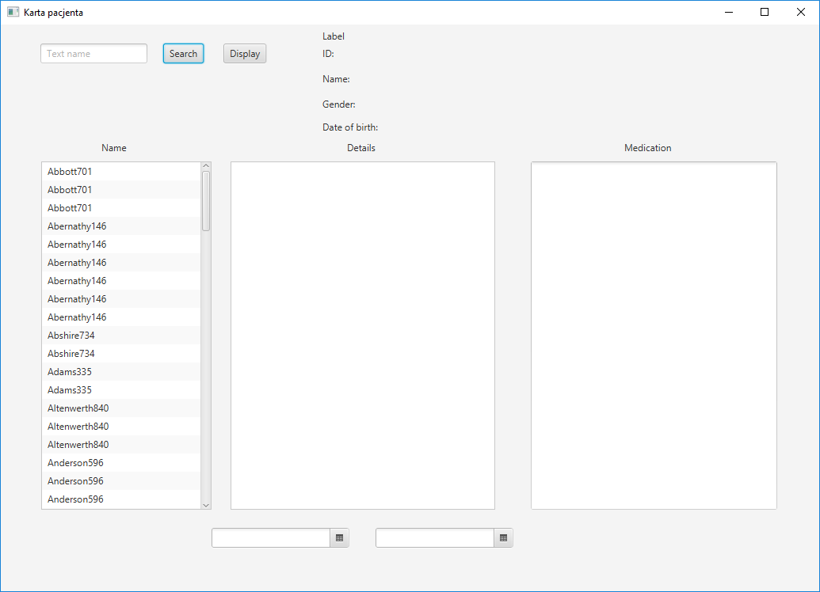

Rysunek 1: Widok główny po pobraniu wszystkich pacjentów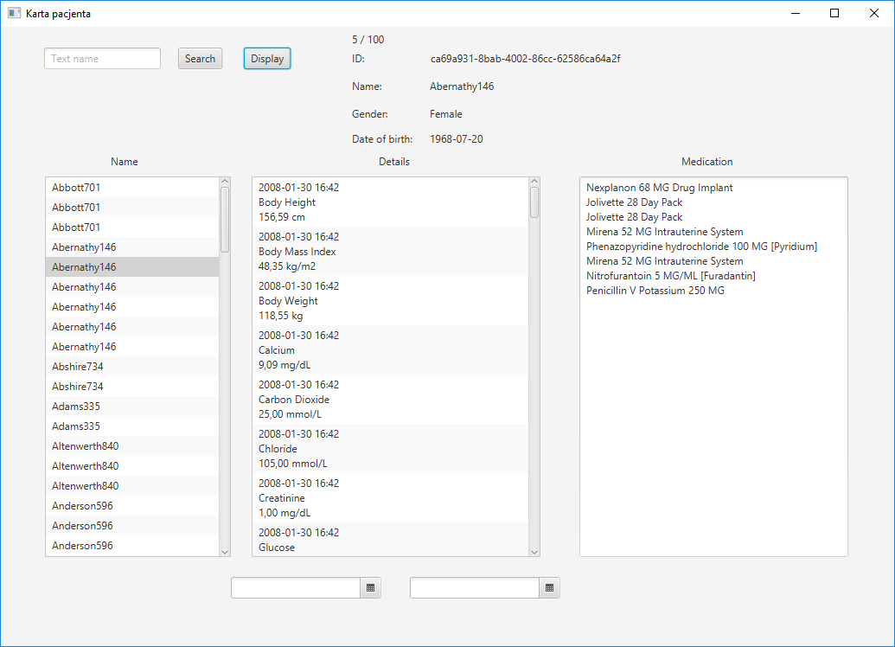

Rysunek 2: Wyświetlenie szczegółowych informacji o wybranym pacjencie

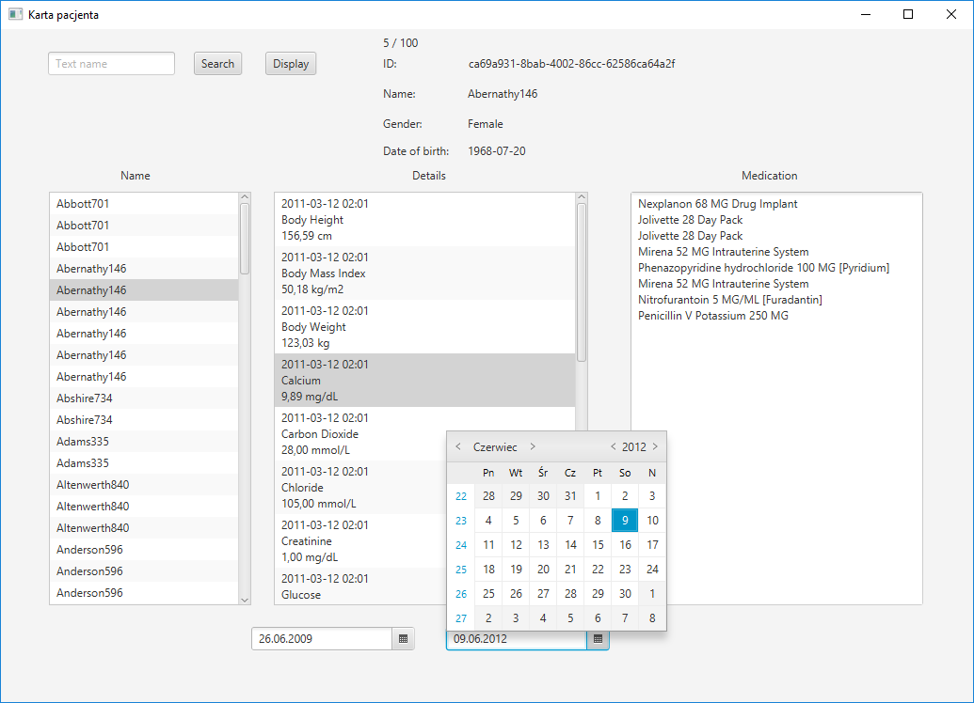

Rysunek 3: Wybór danych z wybranego przedziału czasu

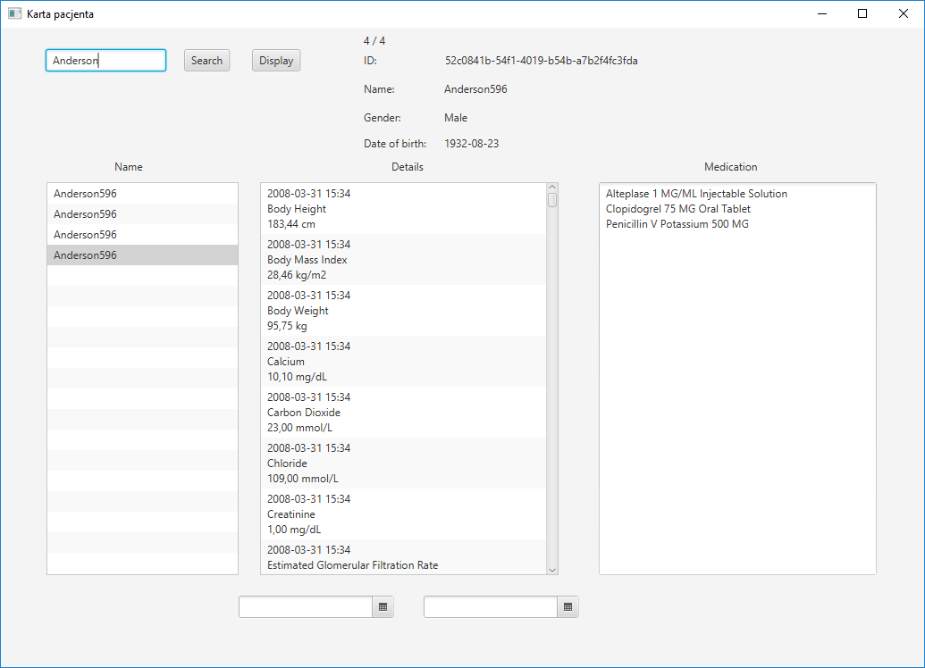

Rysunek 4: Filtracja po nazwie pacjenta